회원 정보
이 름 |  | 생년 월일
주 소
전 화 |  | e-mail
희망하시는 회원종류 및 후원금
(아트스페이스 오를 후원해 주셔서 진심으로 감사드립니다.)

일반회원 □ | 후원회원 (비정기) □ | 후원회원 (정기) □ | (택1)
일반회원 : | 매해 연회비 1만원
후원회원 (비정기) : | 후원액 |  | 원
후원회원 (정기) : | 후원액 |  | 원 /1개월
은행명:
계좌번호:
계좌주:
 | *본인 명의의 은행에서 매달 자동이체 신청을 해주셔야 합니다.

작품기증
작품제목
작가
제작년도
매체 및 크기
보관시 유의사항

후원금 보내실 은행정보 : 우리은행 1002-246-890596 김성래(크렌아트)
아트스페이스 오 방문시 현금으로 후원금 납부 가능합니다.
회원가입 및
후원금 신청서 보내실 곳 : idaviva@naver.com
(우) 121-894 서울시 마포구 서교동 377-2번지 B01
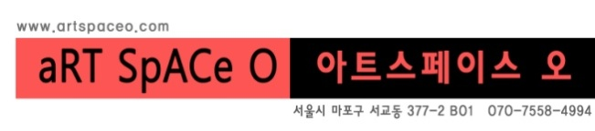
문의사항 연락처 : 070 – 7558 – 4994

2014년 월 일 신청인 (서명)

아트스페이스 오 회원가입 및 후원신청서

